**1.概述**

枚举就是从设备读取一些信息，知道设备是什么样的设备，如何进行通信，这样主机就可以根据这些信息来加载合适的驱动程序。调试USB设备，很重要的一点就是USB的枚举过程，只要枚举成功了，那么就已经成功大半了。



**2.硬件**

**2.1 USB原理图**

这是战舰开发板中所使用的USB原理图,可以看到D+上拉1.5kΩ电阻,是full-speed设备.

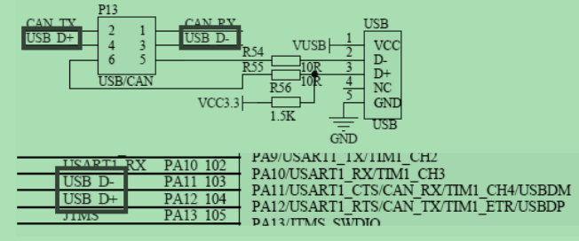

图2-1.USB设备原理图

**3.基本概念**

**3.1 USB总线拓扑**

USB架构中， hub负责检测设备的连接和断开，利用其中断IN端点(Interrupt IN Endpoint)来向主机（Host）报告。在系统启动时，主机轮询它的根hub（Root Hub）的状态看是否有设备（包括子hub和子hub上的设备）连接。USB总线拓扑结构见下图（最顶端为主机的Root Hub）：

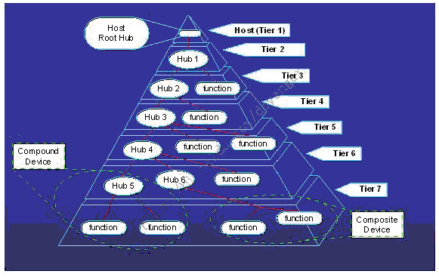

图3-1.USB总线拓扑结构

**3.2 设备状态**

USB连接到主机后配置过程中的设备状态

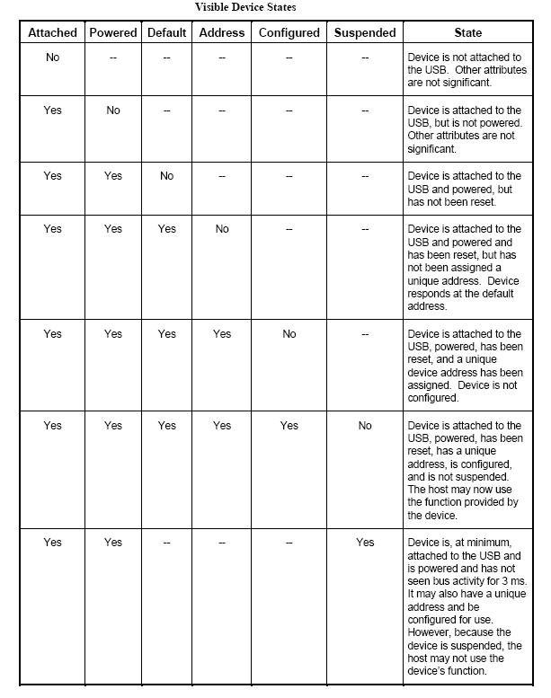

表3-1.USB连接过程中的设备状态

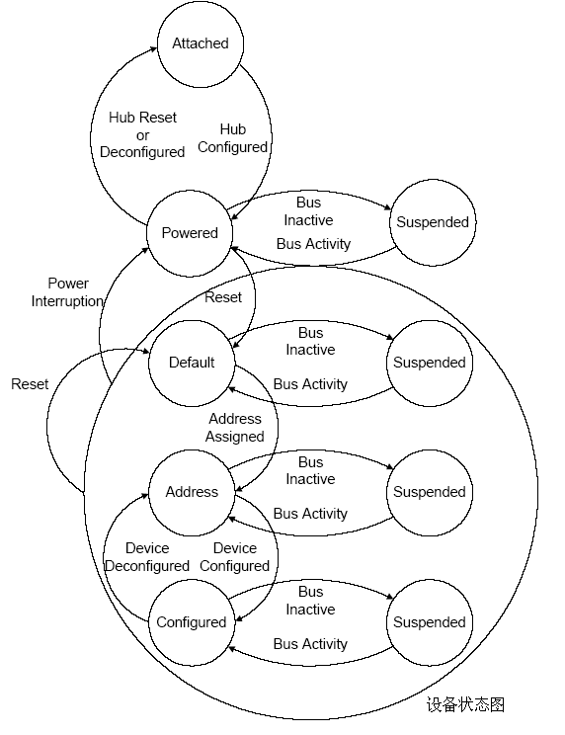

图3-2.设备状态图

**3.3 设备状态详解**

1)连接(Attached)

设备可以连接到USB或者从USB上拔出.USB设备从总线上拨出后的状态在规范没定义,只说明一旦USB连到总线要求的操作以及属性.

2)上电(Powered)

USB设备的电源可来自外部电源，也可从USB接口的集线器而来。电源来自外部电源的USB设备被称作自给电源式的(self-powered)。尽管自给电源式的USB设备可能在连接上USB接口以前可能已经带电，但它们直到连线上USB接口后才能被看作是加电状态(Powered state)。而这时候VBUS已经对设备产生作用了.

一个设备可能有既支持自给电源的，同时也支持总线电源式的配置。有一些支持其中的一种，而另一些设备配置可能只有在自给电源下才能被使用。设备对电源支持的能力是通过配置描述表(configuration descriptor)来反映的。当前的电源供给形式被作为设备状态的一部分被反映出来。设备可在任何时候改变它们的供电来源，比如说：从自给式向总线式改变，如果一个配置同时支持两种模式，那此状态的最大电源需求就是指设备在两种模式下从VBUS上获取电能的最大值。设备必须以此最大电源作为参照，而究竟处于何状态是不考虑的。如果有一配置仅支持一种电源模式，那么电源模式的改变会使得设备失去当前配置与地址，返回加电状态。如果一个设备是自给电源式，并且当前配置需要大于100mA电流，那么如果此设备转到了总线电源式，它必须返回地址状态(Address state)。自给电源式集线器使用VBUS来为集线控制器(Hub controller)提供电源，因而可以仍然保持配置状态(Configured state)，尽管自给电源停止提供电源。

3)默认状态(Default)

设备上电后,它不响应任何总线处理,直到总线接收到复位信号为止.接收到复位信号后,用默认的地址可以对设备寻址.

当用复位过程完成后,USB设备在正确的速度下操作(即低速/全速/高速).低速和全速的数据选择由设备的终端电阻决定.能进行高速操作的设备决定它是否在复位的过程的一部分执行高速操作.

能进行高速操作的设备在全速的电气环境中操作时,必须能以全速成功复位.设备成功复位后,设备必须成功响应设备和配置描述符请求,并且返回适当的信息.当在全速下工作时,设备可能或者不能支持预定义的功能.

4)地址(Address)

所有的USB设备在加电复位以后都使用缺省地址。每一设备在连接或复位后由主机分配一个唯一的地址。当USB设备处于挂起状态时，它保持这个地址不变。

USB设备只对缺省通道(Pipe)请求发生响应，而不管设备是否已经被分配地址或在使用缺省地址。

5)配置状态( Configured )

在USB设备正常工作以前，设备必须被正确配置。从设备的角度来看，配置包括一个将非零值写入设备配置寄存器的操作。配置一个设备或改变一个可变的设备设置会使得与这个相关接口的终端结点的所有的状态与配置值被设成缺省值。这包括将正在使用(date toggle)的结点(end point)的 (Date toggle)被设置成DATA0。

6) 挂起状态

为节省电源，USB设备在探测不到总线传输时自动进入中止状态。当中止时，USB设备保持本身的内部状态，包括它的地址及配置。

所有的设备在一段特定的时间内探测不到总线活动时必须进入中止态。不管设备是被分配了非缺省的地址或者是被配置了，已经连接的设备必须在任何加电的时刻随时准备中止。总线活动的中止可能是因为主机本身进入了中止状态。另外，USB设备必须在所连接的集线器端口失效时进入中止态。这就是所指的选择性中止(Selective suspend)。

USB设备在总线活动来到时结束中止态。USB设备也可以远程唤醒的电流信号来请求主机退出中止态或选择性中止态。具体设备具有的远程唤醒的能力是可选的，也就是说，如果一个设备有远程唤醒的能力，此设备必须能让主机控制此能力的有效与否。当设备复位时，远程唤醒能力必须被禁止。

**3.4 枚举过程**

USB协议定义了设备的6种状态，仅在枚举过程中，设备就经历了4个状态的迁移：上电状态(Powered)，默认状态(Default)，地址状态(Address)和配置状态(Configured)（其他两种是连接状态和挂起状态（Suspend））.

枚举步骤简单表示如下

**供电**

**复位**

**获取设备描述符**

**分配地址**

**获取设备描述符**

**获取配置描述符**

**获取字符描述符(可选)**

**配置**

下面详细介绍设备枚举过程.

**3.4.1 用户把USB设备插入USB端口或给系统启动时设备上电**

这里指的USB端口指的是主机下的根hub或主机下行端口上的hub端口。Hub给端口供电，连接着的设备处于上电状态。此时，USB设备处于加电状态，它所连接的端口是无效的。

**3.4.2 Hub监测它各个端口数据线上(D+/D-)的电压**

在hub端，数据线D+和D-都有一个阻值在14.25k到24.8k的下拉电阻Rpd，而在设备端，D+（全速，高速）和D-（低速）上有一个1.5k的上拉电阻Rpu。当设备插入到hub端口时，有上拉电阻的一根数据线被拉高到幅值的90%的电压（大致是3V）。hub检测到它的一根数据线是高电平，就认为是有设备插入，并能根据是D+还是D-被拉高来判断到底是什么设备（全速/低速）插入端口。如下图。

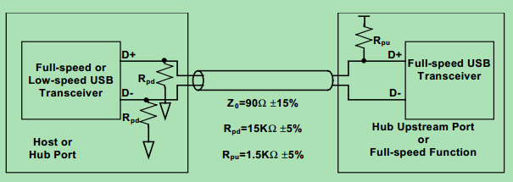

图3-1.USB全速设备电阻器连接

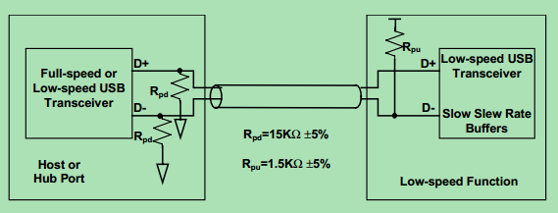

图3-2.USB低速设备电阻器连接

检测到设备后，hub继续给设备供电，但并不急于与设备进行USB传输。

USB2.0连接线定义如下所示：

|  |  |  |
| --- | --- | --- |
| **Contact Number** | **Signal Name** | **Typical WiringAssignment** |
| 1 | VBUS | 红 |
| 2 | D- | 白 |
| 3 | D+ | 绿 |
| 4 | GND | 黑 |
| Shell | Shield | Drain Wire |

表3-2.USB2.0连接线定义

**3.4.3 Host了解连接的设备**

每个hub利用它自己的中断端点向主机报告它的各个端口的状态（对于这个过程，设备是看不到的，也不必关心），报告的内容只是hub端口的设备连接／断开的事件。如果有连接／断开事件发生，那么host会发送一个 Get_Port_Status请求(request)给hub以了解此次状态改变的确切含义。Get_Port_Status等请求属于所有hub都要求支持的hub类标准请求（standard hub-class requests）。

**3.4.4 Hub检测所插入的设备是高速还是低速设备**

hub通过检测USB总线空闲(Idle)时差分线的高低电压来判断所连接设备的速度类型，当host发来Get_Port_Status请求时，hub就可以将此设备的速度类型信息回复给host。USB 2.0规范要求速度检测要先于复位（Reset）操作。

**3.4.5 hub复位设备**

主机一旦得知新设备已连上以后，它至少等待100ms以使得插入操作的完成以及设备电源稳定工作。然后主机控制器就向hub发出一个 Set_Port_Feature请求让hub复位其管理的端口(刚才设备插上的端口)。hub通过驱动数据线到复位状态(D+和D-全为低电平 )，并持续至少10ms。当然，hub不会把这样的复位信号发送给其他已有设备连接的端口，所以其他连在该hub上的设备自然看不到复位信号，不受影响。

**3.4.6 Host检测所连接的全速设备是否是支持高速模式**

因为根据USB 2.0协议，高速（High Speed）设备在初始时是默认全速（Full Speed ）状态运行，所以对于一个支持USB 2.0的高速hub，当它发现它的端口连接的是一个全速设备时，会进行高速检测，看看目前这个设备是否还支持高速传输，如果是，那就切到高速信号模式，否则就一直在全速状态下工作。

同样的，从设备的角度来看，如果是一个高速设备，在刚连接bub或上电时只能用全速信号模式运行（根据USB 2.0协议，高速设备必须向下兼容USB 1.1的全速模式）。随后hub会进行高速检测，之后这个设备才会切换到高速模式下工作。假如所连接的hub不支持USB 2.0，即不是高速hub，不能进行高速检测，设备将一直以全速工作。

**3.4.7 Hub建立设备和主机之间的信息通道**

主机不停地向hub发送Get_Port_Status请求，以查询设备是否复位成功。Hub返回的报告信息中有专门的一位用来标志设备的复位状态。

当hub撤销了复位信号，设备就处于默认／空闲状态（Default state），准备接收主机发来的请求。设备和主机之间的通信通过控制传输，默认地址0，端点号0进行。此时，设备能从总线上得到的最大电流是100mA。(所有的USB设备在总线复位后其地址都为0，这样主机就可以跟那些刚刚插入的设备通过地址0通信。)

**3.4.8主机发送Get_Descriptor请求获取默认管道的最大包长度**

默认管道（Default Pipe）在设备一端来看就是端点0。主机此时发送的请求是默认地址0，端点0，虽然所有未分配地址的设备都是通过地址0来获取主机发来的请求，但由于枚举过程不是多个设备并行处理，而是一次枚举一个设备的方式进行，所以不会发生多个设备同时响应主机发来的请求。

设备描述符的第8字节代表设备端点0的最大包大小。虽然说设备所返回的设备描述符（Device Descriptor）长度只有18字节，但系统也不在乎，此时，描述符的长度信息对它来说是最重要的，其他的瞄一眼就过了。当完成第一次的控制传输后，也就是完成控制传输的状态阶段，系统会要求hub对设备进行再一次的复位操作（USB规范里面可没这要求）。再次复位的目的是使设备进入一个确定的状态。

**3.4.9主机给设备分配一个地址**

主机控制器通过Set_Address请求向设备分配一个唯一的地址。在完成这次传输之后，设备进入地址状态（Address state），之后就启用新地址继续与主机通信。这个地址对于设备来说是终生制的，设备在，地址在；设备消失（被拔出，复位，系统重启），地址被收回。同一个设备当再次被枚举后得到的地址不一定是上次那个了。

**3.4.10主机获取设备的信息**

主机发送 Get_Descriptor请求到新地址读取设备描述符，这次主机发送Get_Descriptor请求可算是诚心，它会认真解析设备描述符的内容。设备描述符内信息包括端点0的最大包长度，设备所支持的配置（Configuration）个数，设备类型，VID（Vendor ID，由USB-IF分配）， PID（Product ID，由厂商自己定制）等信息。使用USBTRACE(使用方法见附录A)捕获到的Get_Descriptor请求(Device type)和设备描述符如下：

| **Get_Descriptor请求** | |
| --- | --- |
| TransferBuffer | 0xFFFFE00035916DB0 |
| TransferBufferMDL | 0xFFFFE0003664EDF0 |
| UrbLink | 0x0 |
| SetupPacket | 0x80 0x6 0x0 0x2 0x0 0x0 0x22 0x0 |
| RequestType | 0x80 (Direction: Device-to-host, Type: Standard, Recipient: Device) |
| Request | 0x6 (GET_DESCRIPTOR) |
| Value | 0x200 (USB_CONFIGURATION_DESCRIPTOR_TYPE) |
| Index | 0x0 |
| Length | 0x22 |

表3-3.捕获到的GET_DESCRIPTOR请求

|  |  |
| --- | --- |
| **Device Descriptor** | |
| bLength | 0x12 |
| bcdUSB | 0x0200 (USB 2.0) |
| bDeviceClass | 0x0 |
| bDeviceSubClass | 0x0 |
| bDeviceProtocol | 0x0 |
| bMaxPacketSize0 | 0x40 |
| idVendor | 0x483 (STMicroelectronics ) |
| idProduct | 0x5710 (Joystick in FS Mode ) |
| bcdDevice | 0x200 |
| iManufacturer | 0x1 |
| iProduct | 0x2 |
| iSerialNumber | 0x3 |
| bNumConfigurations | 0x1 |

表3-4.捕获到的设备描述符

之后主机发送Get_Descriptor请求，读取配置描述符（Configuration Descriptor），字符串等，逐一了解设备更详细的信息。事实上，对于配置描述符的标准请求中，有时wLength一项会大于实际配置描述符的长度（9字节），比如255。这样的效果便是：主机发送了一个Get_Descriptor_Configuration 的请求，设备会把接口描述符，端点描述符等后续描述符一并回给主机，主机则根据描述符头部的标志判断送上来的具体是何种描述符。

接下来，主机就会获取配置描述符。配置描述符总共为9字节。主机在获取到配置描述符后，根据里面的配置集合总长度，再获取配置集合。配置集合包括配置描述符，接口描述符，端点描符等等。

如果有字符串描述符的话，还要获取字符串描述符。另外HID设备还有HID描述符等。

**3.4.11 主机给设备挂载驱动（复合设备除外）**

主机通过解析描述符后对设备有了足够的了解，会选择一个最合适的驱动给设备。 然后tell the world（announce_device）说明设备已经找到了，最后调用设备模型提供的接口device_add将设备添加到 usb 总线的设备列表里，然后 usb总线会遍历驱动列表里的每个驱动，调用自己的 match（usb_device_match） 函数看它们和你的设备或接口是否匹配，匹配的话调用device_bind_driver函数，现在就将控制权交到设备驱动了。

对于复合设备，通常应该是不同的接口（Interface）配置给不同的驱动，因此，需要等到当设备被配置并把接口使能后才可以把驱动挂载上去。

设备-配置-接口-端点关系见下图：

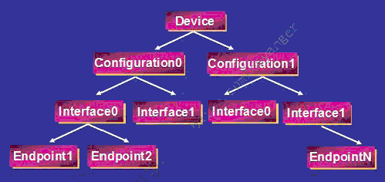

图3-3.设备-配置-接口-端点关系

实际情况没有上述关系复杂。一般来说，一个设备就一个配置，一个接口，如果设备是多功能符合设备，则有多个接口。端点一般都有好几个，比如Mass Storage设备一般就有两个端点（控制端点0除外）。

**3.4.12 设备驱动选择一个配置**

驱动（注意，这里是驱动，之后的事情都是有驱动来接管负责与设备的通信）根据前面设备回复的信息，发送Set_Configuration请求来正式确定选择设备的哪个配置（Configuration）作为工作配置（对于大多数设备来说，一般只有一个配置被定义）。至此，设备处于配置状态(Configured)，当然，设备也应该使能它的各个接口（Interface）。

对于复合设备，主机会在这个时候根据设备接口信息，给它们挂载驱动。

**4.代码分析**

前边我们一起详细了解了USB设备枚举过程,现在就可以参考这抓包结果一步步分析代码的执行过程,然后在关键处在辅以截图(附录A介绍了USBTRACE的使用方法).

**4.1 USB配置**

先来看main函数中的一处与USB直接相关的代码, 初始化USB设置之前需要先重启STM32 USB模块,通过下面代码实现:

usb_port_set(0);

delay_ms(300);

usb_port_set(1);

模块的重启通过配置USB控制寄存器(USB_CNTR)的PDWN位(位1)实现,该位清除表示模块加电,置位表示模块断电.

接下来就是USB配置与初始化的主要函数

USB_Interrupts_Config();

Set_USBClock();

USB_Init();

函数USB_Interrupts_Config用于设置USB唤醒中断和低优先级数据处理中断,函数Set_USBClock用于使能和配置USB时钟,然后调用USB_Init完成USB初始化.

**4.2 USB初始化**

来看usb_init.c USB_Init函数:

void USB_Init(void)

{

pInformation = &Device_Info;

pInformation->ControlState = IN_DATA;

pProperty = &Device_Property;

pUser_Standard_Requests = &User_Standard_Requests;

/* Initialize devices one by one */

pProperty->Init();

//Joystick_init();

}

pInformation指向一个DEVICE_INFO结构体的实例,用于存储控制传输过程中接收到的SETUP事务的命令数据. pInformation->ControlState为联合体CONTROL_STATE(定义于usb_core.c)的某一个值,表示控制传输过程中设备可能的状态.最后一行代码实际调用了usb_prop.c中的Joystick_init初始化函数.

**4.3真正的初始化函数**

如上节所示,真正的初始化函数是Joystick_init,代码:

void Joystick_init(void)

{

/* Update the serial number string descriptor with the data from the unique ID*/

Get_SerialNum();

pInformation->Current_Configuration = WAIT_SETUP;

/* Connect the device */

PowerOn();

/* USB interrupts initialization */

_SetISTR(0); /* clear pending interrupts (清除中断标志)*/

wInterrupt_Mask = IMR_MSK;//这组寄存器用于定义USB模块的工作模式，中断的处理，设备的地址和读取当前帧的编号

_SetCNTR(wInterrupt_Mask); /* set interrupts mask (设置相应的控制寄存器)*/

bDeviceState = UNCONNECTED;

}

函数Get_SerialNum(hw_config.c)用于获取serialNumberStringDescriptor(String Descriptor的一种)并将其存入对应字符数组.然后控制端点进入WAIT_SETUP状态.函数PowerOn(usb_pwr.c) 强制复位USB模块后使能了复位(RESETM),挂起(SUSPM),唤醒(WKUPM)中断.使能了复位中断以后,将进入到USB的复位中断里面去(祥见4.3.1).然后将IMR_MSK写入控制寄存器,打开所有USB中断(祥见4.3.2).在D+被接通上拉以后,设备就能被主机检测到.

**4.3.1 复位中断的处理**

复位中断由函数USB_Istr(usb_istr.c)处理,下面截取了函数中关于复位中断处理部分:

void USB_Istr (void)

{

wIstr = _GetISTR ();

#if (IMR_MSK & ISTR_RESET) // USB复位请求中断s

if (wIstr & ISTR_RESET & wInterrupt_Mask)

{

_SetISTR ((u16)CLR_RESET); // 清除复位中断标志

Device_Property.Reset (); // 进入到复位中断( Joystick_Reset )

#ifdef RESET_CALLBACK

RESET_Callback ();

#endif

}

#endif

……

}

不难发现USB_Istr起到派遣函数的作用,复位中断的实际处理交由Device_Property.Reset所指函数Joystick_Reset(usb_prop.c).

函数Joystick_Reset源码,用于初始化端点:

void Joystick_Reset(void)

{

/* Set Joystick_DEVICE as not configured */

pInformation->Current_Configuration = 0;

pInformation->Current_Interface = 0;/*the default Interface*/

/* Current Feature initialization */

pInformation->Current_Feature = Joystick_ConfigDescriptor[7]; //供电模式选择

SetBTABLE(BTABLE_ADDRESS);//分组缓冲区描述表地址设置

/* Initialize Endpoint 0 */

SetEPType(ENDP0, EP_CONTROL); //初始化为控制端点类型

SetEPTxStatus(ENDP0, EP_TX_STALL); //端点以STALL分组响应所有的发送请求

//也就是端点状态设置成发送无效，也就是主机的IN令牌包来的时候，回送一个STALL

SetEPRxAddr(ENDP0, ENDP0_RXADDR); //设置端点0描述符的接受地址

SetEPTxAddr(ENDP0, ENDP0_TXADDR); //设置端点0描述符的发送地址

Clear_Status_Out(ENDP0); //仅用于控制端点 如果STATUS_OUT位被清除，OUT分组可以包含任意长度的数据

SetEPRxCount(ENDP0, Device_Property.MaxPacketSize); //设置端点0的接受字节寄存器的最大值是64

SetEPRxValid(ENDP0); //设置接受端点有效

/* Initialize Endpoint 1 */

SetEPType(ENDP1, EP_INTERRUPT); //初始化为中断端点类型

SetEPTxAddr(ENDP1, ENDP1_TXADDR); //设置发送数据的地址

SetEPTxCount(ENDP1, 4); //设置发送的长度

SetEPRxStatus(ENDP1, EP_RX_DIS); //设置接受端点关闭

SetEPTxStatus(ENDP1, EP_TX_NAK); //设置发送端点端点非应答

bDeviceState = ATTACHED; //当前状态连接

/* Set this device to response on default address */

SetDeviceAddress(0); //设置设备用缺省地址相应

}

**4.3.2 初始化控制USB寄存器**

函数Joystick_init中初始化USB控制寄存器主要工作就是初始化中断设置.宏IMR_MSK是多个中断掩码集合,它使能了下列中断:

|  |  |
| --- | --- |
| **宏** | **对应中断解释** |
| CNTR_CTRM | 正确传输(CTR)中断使能 |
| CNTR_WKUPM | 唤醒中断使能 |
| CNTR_SUSPM | 挂起(SUSP)中断使能 |
| CNTR_ERRM | 出错中断使能 |
| CNTR_SOFM | 帧首中断使能 |
| CNTR_ESOFM | 期望帧首中断使能 |
| CNTR_RESETM | 设置此位将向PC主机发送唤醒请求。根据USB协议，如果此位在1ms到15ms内保持有效，主机将对USB模块实行唤醒操作 |

表4-1.宏IMR_MSK对应使能中断

**4.4 获取设备描述符**

主机进入控制传输的第一阶段:建立亊务,发SETUP令牌包,发请求数据包,设备发ACK 包.



主机发出对地址0、端点0发出SETUP令牌包,首先端点0寄存器的第11位SETUP位置位，表明收到了SETUP令牌包.

由于此时端点0数据接收有效.所以接下来主机的请求数据包被SIE保存到端点0描述附表的RxADDR里面.收到的字节数保存到RxCount里面.

端点0寄存器的CTR_RX被置位为1,ISTR的CTR置位为1,DIR=1,EP_ID=0,表示端点0 接收到主机来的请求数据.此时设备已经ACK主机,将触发正确传输完成中断.下面就进入中断看一看.

CTR_LP(usb_int.c)低优先级中断处理函数在控制传输,中断传输,大容量传输下使用(在单缓冲模式下使用）.当一次正确的OUT、SETUP、IN数据传输完成后,硬件会自动设置端点寄存器STAT_RX位为NAK状态,使应用程序有足够的时间处理完当前传输的数据后,响应下一个数据分组.

函数CTR_LP负责SETUP处理代码段:

void CTR_LP(void)

{

……

_ClearEP_CTR_RX(ENDP0); /* SETUP bit kept frozen while CTR_RX = 1 */

Setup0_Process();//处理SETUP事件(程序会进入到这个函数里面)

/* before terminate set Tx & Rx status (恢复端点0发送接收状态) */

_SetEPRxStatus(ENDP0, SaveRState);

_SetEPTxStatus(ENDP0, SaveTState);

return;

……

}

函数Setup0_Process(usb_core.c)中的到主机发送的设备请求命令,然后调用相应函数.

u8 Setup0_Process(void)

{

…… //Get the device request data

pInformation->ControlState = SETTING_UP;

if (pInformation->USBwLength == 0)

{

/* Setup with no data stage */

NoData_Setup0();

} else

{

/* Setup with data stage */

Data_Setup0();//由于是有数据的传输，所有要进入到这个函数

}

return Post0_Process();

}

函数Data_Setup0(usb_core.c)的定义描述Proceed the processing of setup request with data stage.

void Data_Setup0(void)

{

……

}

**4.5 返回设备描述符数据**

获取描述符的控制传输进入第二阶段,主机首先发一个IN令牌包,由于端点0发送有效,SIE将数据返回主机,主机方返回一个ACK后，主机发送数据的CTR标志置位,DIR=0, EP_ID=0,表明主机正确收到了用户发过去的描述符.固件程序由此进入中断。

此时是由IN引起的.

函数CTR_LP负责IN处理代码段:

void CTR_LP(void)

{

……

/* DIR = 0 */

/* DIR = 0 => IN int */

/* DIR = 0 implies that (EP_CTR_TX = 1) always */

_ClearEP_CTR_TX(ENDP0);//清除正确发送标志位

In0_Process();//处理INT事件

/* before terminate set Tx & Rx status (恢复端点0发送接收状态) */

_SetEPRxStatus(ENDP0, SaveRState);

_SetEPTxStatus(ENDP0, SaveTState);

return;

……

}

主要是调用In0_Process(usb_core.c)完成剩下的工作:

u8 In0_Process(void)

{

……

}

主机收到18个字节的描述符后,进入状态亊务过程.此过程的令牌包为OUT,字节数为 0.只霈要用户回一个ACK.所以中断处理程序会进入Out0_Process(usb_core.c),由于此时状态为 WAIT_STATUS_OUT,所以执行以下这段:

u8 Out0_Process(void)

{

……

}

**4.6 设置地址**

获取设备描述符以后,主机再一次的复位设备,设备又进入初始状态.开始枚举的第二步设置地址.



执行过程是这样的:

1)重新从复位状态开始

在第一次获取设备描述符后,程序使端0的发送和接收都无效.状态也设置为STALLED, 所以主机先发一个复位,使得端点0接收有效,虽然说在NAK和STALL状态下,端点仍然可以响应和接收SETUP包.

2)设置地址的建立阶段

主机先发一个SETUP令牌包,控制端点寄存器的SETUP标志置位.然后主机发了一个OUT包,共8个字节,里面包含设置地址的要求

设备在检验数据后,发一个ACK握手包,同时CTR_RX置位,CTR置位.数据已经保存到RxADDR所指向的缓冲此时USB产生数据接收中断.

由于CTR_RX和SETUP同时置位,终端处理程序调用SetupO_Process(usb_core.c),所做的作仍然是先填充pInformation结构,获取请求特征码、请求代码和数据长度.

由于设备地址不会携带数据,所以接下来调用NoData_SetUp0(usb_core.c):

void NoData_Setup0(void)

{

……

ControlState = WAIT_STATUS_IN;/* After no data stage SETUP */

……

}

前面把状态设置为WAIT_STATUS_IN是给IN令牌包的处理提供指示.因为建立令牌阶段结束以后,主机接着发一个IN令牌包,设备返回0字节数据包后,进入CTR_LP对应的中断.

u8 In0_Process(void)

{

……

if ((pInformation->USBbRequest == SET_ADDRESS) &&

(Type_Recipient == (STANDARD_REQUEST | DEVICE_RECIPIENT)))

{

SetDeviceAddress(pInformation->USBwValue0);

pUser_Standard_Requests->User_SetDeviceAddress();

}

(*pProperty->Process_Status_IN)();

ControlState = STALLED;

……

pInformation->ControlState = ControlState;

return Post0_Process();

}

**4.7 从新地址获取设备描述符**



1)上一阶段末尾的状态

端点0的发送和接收都设置为:STALL,只接收SETUP令牌包.

2) 建立阶段:主机发令牌包,数据包,设备ACK

产生数据接收中断,且端点0的SETUP置位,调用Setup0_Process(usb_core.c)函数进行处理. 在Setup0_Process中，因为主机发送了请求数据8个宇节,由调Data_SetUp0函数进行处理.首先是获取设备描述符的长度,描述符的起始地址,传送的最大字节数,根据这些参数确定本次能够传输的字节数.然后调用DataStageIn()数进行实际的数据传输操作,设备描述符必须在本次中断中就写入发送缓冲区,因为很快就要进入数据阶段了.在函数处理的最后:

vSetEPTxStatus(EP_TX_VALID);

USB_StatusOut();/*本来期待IN令牌包，但用户可以取消数据阶段，一般不会用到 */

3) 数据阶段:主机发IN包,设备返回数据,主机ACK

本搡作会产生数据发送完成中断,由In0_Process来处理中断,它也调用DataStageIn函数来进行处理.

如果数据己经发送完:

ControlState = WAIT_STATUS_01T;

vSetEPTxStatus(EP_TX STALL);

//转入状态阶段

有可能的话:

SendOLengthData();

ControlState = LAST_IN_DATA;

Data_Mul_MaxPacketSize = FALSE; //这一次发送0个字节，状态转为最后输入阶段.

否则,继续准备数据,调整剩余字节数、发送指针位置,等待主机的下一个IN令牌包.

4) 状态阶段:主机发OUT包、0字节包,设备ACK

数据发送完成中断,调用0ut0_Process函数进行处理,由于在数据阶段的末尾已经设置设备状态为:WAIT_STATUS_OUT,所以处理函数基本上没有做什么亊就退出了,并将状态设为STALLED.

**5.推荐参考**

**5.1** **STM32--USB详细使用说明和原帖(抓包工具是HD-USB12,对应软件HD-DATA-CENTER)**

<http://blog.sina.com.cn/s/blog_98ee3a930100wn6m.html>

<http://forum.eet-cn.com/BLOG_ARTICLE_2806.HTM?jumpto=view_welcomead_forum_1354841784500>

**5.2** **Universal Serial Bus(非常详细完整)**

<http://wiki.osdev.org/Universal_Serial_Bus>

**5.3 USB2.0文档(2000-4-27 USB2.0官方文档)**

<http://www.usb.org/developers/docs/usb20_docs/>

**5.4 USB枚举过程(网友整理资料的快照)**

<http://blog.csdn.net/myarrow/article/details/8270029>

**5.5 触控 USB 鼠标实验代码(论坛置顶贴可以找到相关的代码)**

[www.openedv.com](http://www.openedv.com)

**6.附录**

**附录A USBTRACE的使用**

USBTRACE 3.0.1.82只要简单设置就可以捕获新插入的设备(如何捕获枚举参考随软件文档Capturing device eumeration),捕获结果显示在LogView窗口中.每行显示一个事务(transaction),包括了序列号类型时间戳等具体内容(参考随软件文档Log View).

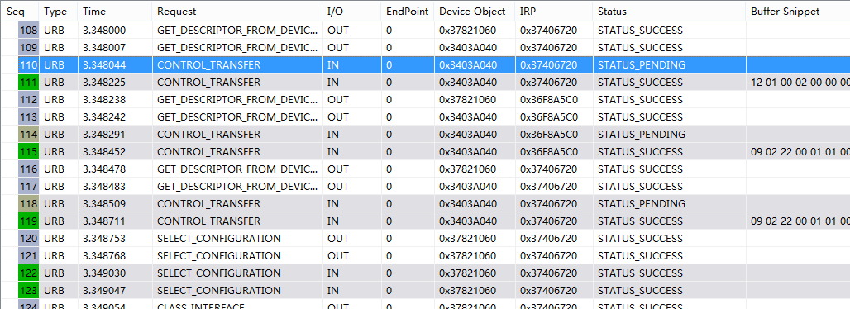

图5-1.USBTRACE 部分捕获结果

Seq列不同颜色含义如下:

(白) Outgoing : From host to device.

(绿) Incoming (Success) : From device to host.

(红) Incoming (Failed) : From device to host.

(灰) Outgoing request returned with status Pending from the device

**附录B 标准设备请求命令**

标准的USB设备请求命令是用在控制传输中的“初始设置步骤”里的数据包阶段（即DATA0，由八个字节构成）。标准USB设备请求命令共有 11个，大小都是8个字节，具有相同的结构，由5个字段(域/filed)构成，结构如下（括号中的数字表示字节数，首字母bm,b,w 分别表示位图、字节，双字节）：

bmRequestType(1)+bRequest(1)+wvalue(2)+wIndex(2)+wLength(2)

各字段的意义如下：

**1)bmRequestType域**：D7D6D5D4D3D2D1D0

D7

=0 主机到设备

=1 设备到主机；

D6D5

=00 标准请求命令

=01 类请求命令

=10 用户定义的命令

=11 保留值

D4D3D2D1D0

=00000 接收者为设备

=00001 接收者为接口

=00010 接收者为端点

=00011 接收者为其他接收者

=其他 其他值保留

**2)bRequest域**：请求命令代码，在标准的USB命令中，每一个命令都定义了编号，编号的值就为字段的值，编号 与命令名称如下（要注意这里的命令代码要与其他字段结合使用，可以说命令代码是标准请求命令代码的核心，正是因为这些命令代码而决定了11个USB 标准请求命令）：

0 GET_STATUS：用来返回特定接收者的状态

1 CLEAR_FEATURE：用来清除或禁止接收者的某些特性

3 SET_FEATURE：用来启用或激活命令接收者的某些特性

5 SET_ADDRESS：用来给设备分配地址

6 GET_DEscriptOR：用于主机获取设备的特定描述符

7 SET_DEscriptOR：修改设备中有关的描述符，或者增加新的描述符

8 GET_CONFIGURATION：用于主机获取设备当前设备的配置值（注同上面的不同）

9 SET_CONFIGURATION：用于主机指示设备采用的要求的配置

10 GET_INTERFACE：用于获取当前某个接口描述符编号

11 SET_INTERFACE：用于主机要求设备用某个描述符来描述接口

12 SYNCH_FRAME：用于设备设置和报告一个端点的同步帧

**3)wValue域**: 用来传送当前请求的参数，随请求不同而变。

**4)wIndex域**: 当bmRequestType的Recipient字段为接口或端点时，wIndex域用来表明是哪一个接口或端结。

**5)wLength域**: 这个域表明第二阶段的数据传输长度。传输方向由bmRequstType域的Direction位指出。wLength域为0则表明无数据传输。在输入请求下，设备返回的数据长度不应多于wLength，但可以少于。在输出请求下，wLength指出主机发出的确切数据量。如果主机发送多于wLength的数据，设备做出的响应是无定义的。

**附录C 使用Visual Studio 2013进行STM32开发**

VS2013不愧是臃肿的IDE!安装插件GDB之后就可以识别你的JTAG调试代码了.但是如果你的GDB没有激活,使用它进行代码编辑也是不错的,代码的编译调试工作完全可以交给其他编译器.

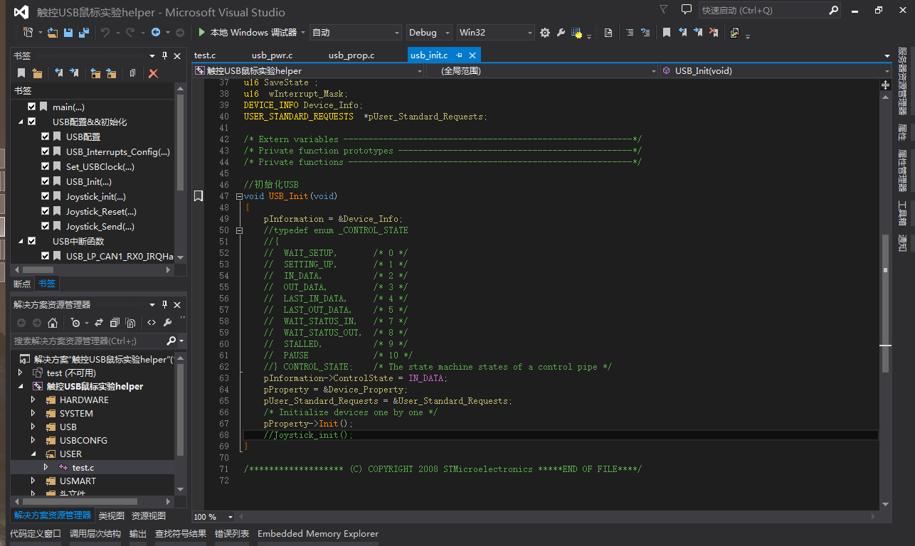

**7.后记**

本文是学习USB2.0过程中参考网络上资料逐渐梳理(各处乱搬)出来的.因水平很菜错误在所难免,望不吝指教.

邮箱: funte91@163.com

QQ: 75157970

最后修改日期: 2015-3-15